**TUTORIAL DE CONFIGURAÇÃO DO VSFTPD**

**O que é o vSFTPd?**

Prevendo segurança, velocidade e estabilidade, VSFTPD (acrônimo para very secure FTP daemon), é a implementação de um servidor FTP para sistemas baseados em UNIX, Linux. Provê bloqueio de usuários, controle de largura, configuração de IPs virtuais, suporte a usuários virtuais, criptografia através de integração com SSL, inetd, e ao IPV6.

**FTP Ativo**

Neste modo, o cliente estabelece a conexão com o servidor para comandos, onde ele seleciona sua porta e o servidor define a porta 21. Para o canal de transferência de dados, o servidor é responsável por estabelecer a conexão, utilizando sua porta 20, e o cliente escolhe sua própria porta.

**FTP Passivo**

Comumente utilizado em situações onde o servidor FTP não consegue estabelecer conexão de dados (normalmente causado por bloqueio de portas por firewall), é modo no qual o cliente é responsável por estabelecer as duas conexões, as de comandos e as de transferência de dados, sendo que a porta para dados é dita pelo servidor.

**Instalação do VSFTDP**

1 - Atualização de dependências e pacotes

sudo apt update && sudo apt upgrade

2 - Instalar vsftpd

sudo apt install vsftpd

3 - Faça um backup do arquivo de configuração

sudo cp /etc/vsftpd.conf /etc/vsftpd.conf.orig

**Verificando opções de firewall**

1 - Verificar informações de firewall e se necessário habilitar portas e permissões para tráfego FTP.

sudo ufw status

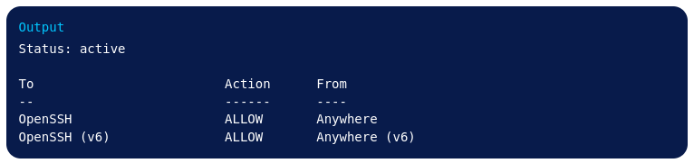

2 - Habilitar portas TLS

sudo ufw allow 20,21,990/tcp

3 - Habilitar intervalo de portas passivas

sudo ufw allow 40000:50000/tcp

4 - Verificar o status do firewall

sudo ufw status

5 - Saída das regras de firewall

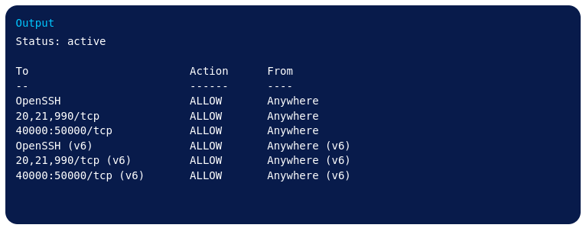

**Configurando diretório e usuários**

O FTP geralmente é mais seguro quando os usuários estão restritos a um diretório específico. Isso é realizado com vsftpd [chroot](https://www.digitalocean.com/community/tutorials/how-to-configure-chroot-environments-for-testing-on-an-ubuntu-12-04-vps#what-is-a-chroot-environment) jails. Quando está habilitado para usuários locais, eles são restritos ao diretório base por padrão. Como protege o diretório de uma maneira específica, ele não deve ser gravável pelo usuário. Isso é bom para um novo usuário que só deve se conectar via FTP, mas um usuário existente pode precisar gravar em sua pasta base se também tiver acesso ao shell.

1 - Adicione um usuário:

sudo adduser username

2 - Criar um diretório raiz para o envio de arquivos.

sudo mkdir /home/username/ftp

3 - Definir a propriedade

chown -R ftpuser:ftpuser /home/username/ftp

4 - Atribuir permissões

chmod -R 755 /home/username/ftp

5 - Criar diretório específico para os arquivos

sudo mkdir /home/username/ftp/files

6 - Atribuir propriedades de usuário

sudo chown username:groupname /home/username/ftp/files

**Configuração do Acesso FTP**

1 - Abrir o arquivo de configuração vsftpd.conf e apagar todas as informações.

sudo nano /etc/vsftpd.conf

2 - Substituir todas as informações pelos dados abaixo:

listen=YES

listen_ipv6=NO

anonymous_enable=NO

local_enable=YES

write_enable=YES

chroot_local_user=YES

allow_writeable_chroot=YES

secure_chroot_dir=/var/run/vsftpd/empty

user_sub_token=$USER

local_root=/home/$USER/ftp

pam_service_name=ftt

pasv_enable=YES

pasv_min_port=40000

pasv_max_port=50000

userlist_enable=YES

userlist_file=/etc/vsftpd.userlist

userlist_deny=NO

chroot_local_user=YES

chroot_list_enable=NO

chroot_list_file=/etc/vsftpd.chroot_list

3 - Salvar o arquivo.

4 - Incluir usuário no arquivo /etc/vsftpd_usetlist

5 - Reiniciar o servidor vsftpd e verificar o status

sudo systemctl restart vsftpd

sudo systemctl status vsftpd

**Testando conexão**

* Pelo Filezilla:

Abra o aplicativo, insira os dados de conexão e tente enviar um arquivo.

* Pelo terminal:

Abra uma conexão: ftp username@serverip

Tente enviar um arquivo via put.